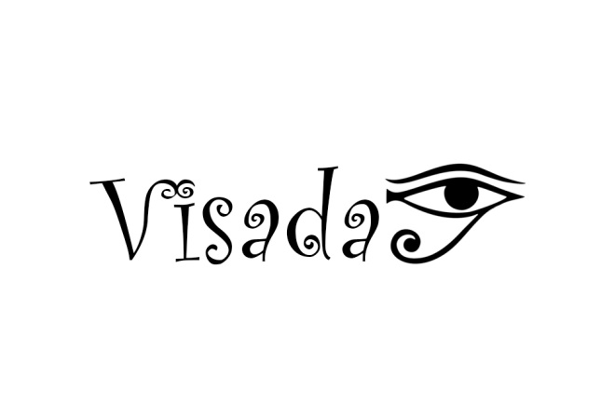

Atenção, artista!

Apresente seu portfólio para O PROJETO Visada de Arte!

**Quem pode participar?**

Artistas visuais que trabalhem com qualquer linguagem imagética estática, passível de ser apresentada em exposição física. Quem vai se candidatar deve ter disponibilidade de 12h semanais para produção e reflexão sobre seu trabalho artístico, sob orientação da orientadora e líder do Visada – grupo de investigação do texto visual. O(a) artista candidato(a) deve obrigatoriamente estar cursando Letras, sem ser concludente, pois a bolsa será vigente durante o ano de 2025. Todas as disposições desta bolsa obedecem ao edital do PPCA-UFC.

**Como participar?**

A pessoa deve disponibilizar um portfólio em formato impresso ou em qualquer outro meio não-digital, com no mínimo 10 obras para serem apreciadas. Obras produzidas por I.A. serão desclassificadas. Além do portfólio, o(a) candidato deve apresentar, também em via impressa, o seu histórico escolar do curso de Letras.

**Onde e quando se inscrever?**

O portfólio, juntamente com o histórico escolar, deve ser deixado no Departamento de Letras Vernáculas até o dia 03 de abril de 2025, aos cuidados da Profa. Dra. Tércia Montenegro Lemos. No dia 04 de abril, às 10h, no mesmo local, o(a) artista candidato(a) deve comparecer para entrevista pública, como parte do processo seletivo. O resultado sairá no mesmo dia, e o cadastro do(a) bolsista selecionado(a) acontecerá no dia 07 de abril.

**Mais dúvidas?**

Consulte o edital em [www.procult.ufc.br](http://www.procult.ufc.br)